



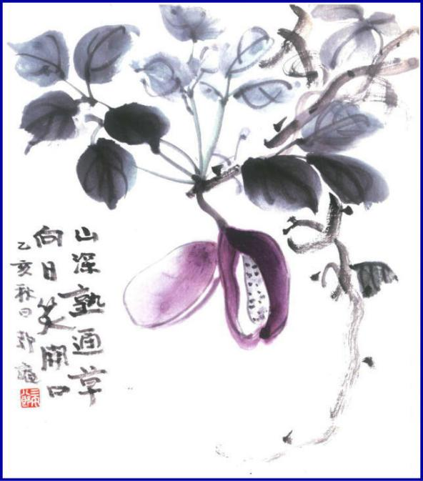

***週報 №2169-***

**本日のプログラム**

**令和5年10月2日**

**「 例　　　　　　　会　」**

**三　宅　　八　郎 君**

**次回のプログラム**

**令和5年10月16日**

**「　例　　　　　　会　」**

**担当　神　馬　 真一郎 君**

**三宅八郎君作**

**色紙　三宅八郎君**

|  |  |  |  |  |  |
| --- | --- | --- | --- | --- | --- |
| **前 　回（9月 25日) 例会記録** | | | | | |
| **会員数** | **11** | **名** | **ゲスト名** |  | |
| **出席者数** | **11** | **名** | **ビジター名** |  | |
| **欠席者数** |  | **名** | **欠席者名** |  | |
| **出席率** | **100** | **％** | **献金箱** | **￥11,000ｰ** |  |
| **前々々 回 ( 9月11日) 例会記録** | | | | | |
| **補填者数** |  | **名** | **補填者名** |  | |
| **未補填者数** |  | **名** | **未補填者名** |  | |
| **補填後出席率** | **100** | **％** | **会員の敬称は省略します** | | |

**9月25日例会記録 　 「 クラブフォーラム(米山) 」委員長　森 澤 英 治 君**

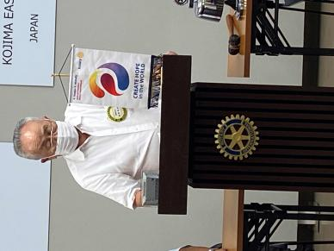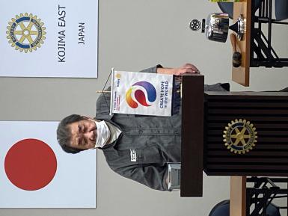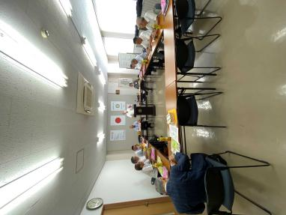

　米山委員長のお話で

　　　　　皆さん勉強を

ついてついて

　　大江会長 挨拶

　　　例　会　風　景

ついてついて

**9月25日スマイル**

森 澤 君 (卓話の当番です)

西 山 君 (森澤さん、卓話よろしく)

小河原君 (森澤さん、今日のプログラムありがとうございます)

山 本 君 (米山の会合で松江に行きました。ガバナーが、四軸のバッグを持っていました)

三 宅 君 (職員を連れて北陸旅行をしてきました)





**★ ☆ 他クラブニュース ☆ ★**

玉　 野 ＲＣ・・・10月6日(金)の例会は、12：30～石倉ガバナー公式訪問例会 於：ダイヤモンド瀬戸内マリンホテル

児　 島 ＲＣ・・・10月17日(火)の例会は、22日(日)地区大会に振替　　　 　於：くにびきメッセ

倉 敷 東 ＲＣ・・・10月23日(月)の例会は、22日(日)地区大会に振替

倉敷中央ＲＣ・・・10月23日(月)の例会は、22日(日)地区大会に振替

倉敷瀬戸内ＲＣ・・10月24日(火)の例会は、22日(日)地区大会に振替

**☆ ★ 例会取り止め(定款第7条第1節により) ★ ☆**

10月10日(火)・・・倉敷瀬戸内ＲＣ

10月12日(木)・・・倉敷ＲＣ

.0000000000000000000000000000000000000000000000000..000

..

..............

6月30日(金)・・・倉敷南ＲＣ・笠岡東ＲＣ



　　　　　　　　　　ロータリー米山記念奨学会　シンボルマークについて

重なり合うハートは「ロータリアン」と「奨学生」です。外国人留学生の支援・交流を通じ国を超えた信頼

関係を築き、世界平和を願う”心”を育てるという、事業創設の願いが込められています。手は、そうした”心”を

生み出すと同時に、当事者がロータリアンの手で支えられていることを示しています。



　―**幹事報告**―

1. 石倉ガバナーより、地区大会実施要項、本会議プログラム。地区大会出席の方は、確認を。
2. 2023ｰ24年度ロータリー財団管理委員長より、モロッコ地震被災地への支援のお願い。
3. ロータリー米山記年奨学会より、2022年度事業報告書と決算報告書。
4. ハイライトよねやま282号。
5. 2022ｰ23年度オリコカード月別実績表とクラブ別カード取得率。児島東クラブは、45.5％
6. 高梁RCより、創立50周年記念誌。回覧







**夫人誕生日の祝**

**2日・・・小河原夫人**

**おめでとうございます**

**10　月　　　　　　　　　　　　　　　　　　　　　　　　　　　　　　慶　事**





**児島東ロータリークラブ**

**例 会 日　　月曜日 12:30~13:30**

**例 会 場　　倉敷市児島味野2-2-39**

**三宅ビル５Ｆ**

**事 務 所　　倉敷市児島味野2-2-39**

**三宅ビル５Ｆ**

**Ｔ Ｅ Ｌ　　(086)473-6112**

**Ｆ Ａ Ｘ　　(086)474-6051**

**Ｍａｉｌ　　kojimaeastrc@vp.tiki.ne.jp**

**Ｕ Ｒ Ｌ　　http://ww31.tiki.ne.jp/~kojimaeast/**

**編集発行　　児島東ロータリークラブ･広報委員会**

**大江　則男**

**西山　芳男**

**神馬　真一郎**

**谷本　茂茂**

**長尾　実実**

**片山　彰造**

**小河原　通弘**

**西山　芳男**

**長尾　実実**

**小河原　通弘**

**片山　彰造**

**長尾　実実**

**山本　真一**

**理事・役員　(2023-2024)**

**会長　　　　　　　(理事)**

**副会長　　　　　　　(理事)**

**幹事**

**副幹事**

**会計**

**ＳＡＡ　　　　　　　(理事)**

**副ＳＡＡ**

**職業奉仕　　　　　　　(理事)**

**社会奉仕　　　　　　　(理事)**

**国際奉仕　　　　　　　(理事)**

**青少年奉仕　　　　　　　(理事)**

**直前会長**

**ガバナー補佐**